『サルを寄せ付けない・被害を減らす』ために
【特に、子どもや女性の方は、サルを見つけても、近づいたり、餌を与えないようにしてください！

サルが近付いたら、背を向けて逃げずに、大声で追払いながらゆっくりとさがりましょう！】

最近、ニホンザルの目撃情報が多くなりました。

「人間は怖いもの」「ここは居づらい場所」と教え込むことが大切です。

□絶対に餌をやらないでください。収穫物も手の届かない所へしまってください。

●人馴れして、段々図々しく、人家の軒先等から食物を盗るようになってしまいます。

●人の持っている食べ物も盗ろうとするようになります。
□人家周辺では食物を食べさせない。
●サルの餌になるような柿やカキシブは、木から撤去する。
●不要な果実や野菜類は畑などから撤去する。また、収穫した野菜類は家の庭先など戸外に置かない。野菜クズも放置しない。
●お墓などのお供え物は持ち帰る。

□見かけたらすぐに追払ってください。

●石を投げたり、大声を出したり。（※サルが石を投げ返すことはありません。）
●サルの姿を見かけたら、爆竹やロケット花火で威嚇し、逃げたサルの後をゆっくり追って追い払う。（走って追いかける必要はありません。）
●住宅近くのヤブを刈り払い、見通しをよくして、サルの隠れ場所をなくす。

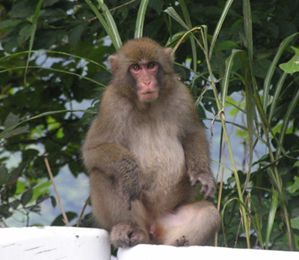

■■■お問い合わせ先■■■
茅野市役所農林課鳥獣被害対策係 電話0266-72-2101（代表）（内線408）
長野県諏訪地方事務所林務課 電話0266-57-2919（直通）0266-53-6000（休日・夜間）

